Mokytojos O. Baumilienės medžiaga
Šeimos vertybės literatūroje: Vaižganto apysaka „Dėdės ir dėdienės“
I. INDIVIDO IR TRADICIJŲ SANTYKIS.
Siūlyčiau pradėti nuo individo ir tradicijų santykio. Individo asmenybę formuoja dvi vertybinės sistemos: prigimtis ir bendruomenės normos, kurios pasireiškia per aprangą ir elgesį. Paties Vaižganto slapyvardis, anot A. J. Greimo, tarpininkauja tarp Kultūros ir Gamtos, t. y. gilinasi į pagrindines žmogų formuojančias vertybines sistemas: prigimtį ir sociumą. Galima būtų prisiminti F. Nyčės skirstymą į gamtiškąją individo asmenybės dalį (dionisiškąją) ir kultūrinę (apoloniškąją).
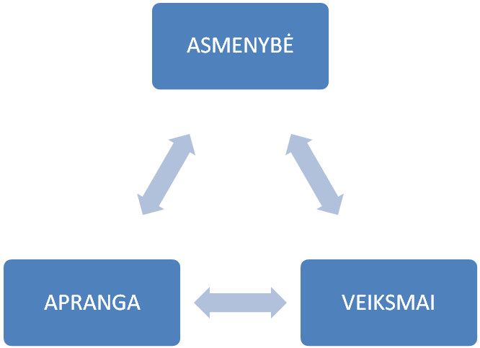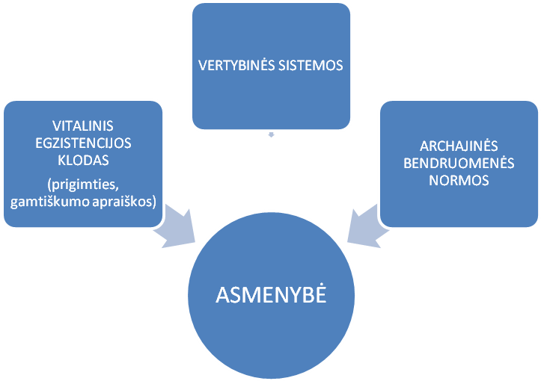
1 schema 2 schema

MYKOLIUKO CHARAKTERIS
Mykolas Šiukšta
Vitalinis egzistencijos klodas | Archajinės bendruomenės normos
1. Tariama benamystė. Kadangi bendruomenėje yra tarsi benamis (neturi savo namų, net nuosavos lovos – ją „užsitarnauja“ iš brolio šeimos tik per ilgus darbo metus), jam artimuosius atstoja gamta: „Sėdi skersomis lyg našlaitis, neturįs prie ko prisiglausti, nei motutės, nei mergelės, tai prisišliejęs bent dirvos motinėlės.“  2. Muzika. Lyg „gamtos brolis žiogas“ savo muzika intuityviai išreiškia grožio ilgesį („sužadinęs ilgesį, norą eiti toliau toliau, į gamtą griežėjėlę, į gamtą dainuotoją, į gamtą dabitą, kur gražu, kur prakilnu, iš kur – „tol matyt“, destis, kas atitinka lietuvio liūdesį ir ilgesį.“).  3. Vertinimas. Jis nevertinamas („Niekas neįvertino Mykoliuko muzikos, kaip neįvertino jo darbo nė meilės...“), aplinkinių priimamas kaip savaime suprantamas – taip, kaip savaime, natūraliai priimama gamta: „Šviečia saulė – gera žmonėms, apsiniaukė – prasčiau žmonėms.“  4. Meilė. Mykoliuko meilė Severjai taip pat natūraliai susijusi su gamta – „Jis ir ji buvo tik gamtos akordas, dar vienas visoje jos harmonijoje.“  Mykoliukui nebūtina matyti Severją – jis ją jaučia („Jautė ją grįžtant, nors buvo nusigręžęs...“; „Juo arčiau, juo Mykoliukui darėsi geriau, lyg šaltyje artinantis šilimėlės srovei.“).  „Dažnas neoromantinio žmogaus palydovas yra jo vidinio pasaulio nuotaikas atspindinti ir papildanti gamta...“ Neatsitiktinai širdies daina mylimajai aprėpia saulę, žvaigždes – taigi gamtos detalės tampa meilės objekto tęsiniais („Aš tau pačią saulę atiduosiu, nes tu man skaistesnė už saulę. Aš tau visas žvaigždes nuraškysiu, nes tavo dvi akelės gražesnės ir meiliau mirksi už visą dangaus skliautą...“). meilė įprasmina Mykoliuko gyvenimą, jį sutaurina. | Žemiausias socialinis statusas. Užima dėdės, t.y. socialinio vieneto šeimoje, statusą.  Nors myli Severją, tačiau neturi galimybės su ja susituokti – nenori nuskurdinti brolio vaikų; iš gimtinės pasitraukti negali, nes be gimtojo sodžiaus neįsivaizduoja savo gyvenimo.
Apranga | Veikla
1. Itin skurdi apranga. „Neginčijami Mykoliuko tebuvo „dveji“ – kailiniai su miline, kuriais dvejais vilkėjo, kai buvo šalta, kuriuos dvejus svėrės sau per petį, kai ėjo bent kuriuo metu gulti.“  Ką rodo tokia apranga? Mykoliuko socialinį statusą.  2. Išsaugoti keli daiktai – relikvijos. Severjos dovanotas šalikas, šventenybė, susijusi su vienintele viso gyvenimo mylimąja – jaunystės svajonių Severja. Šalikas ir savadarbis smukelis prilygsta tokioms šventenybėms kaip maldaknygės ir kryžius, esančioms šalia jo lovos. | 1. Eina dvigubą baudžiavą. Dirba ir ponui dvaro pievose, ir broliui jo laukuose bei namie, yra savotiškas ūkio inventorius, žmogus-ašvienis: dirba sunkiausius darbus, nors jo niekas rimtai nevertina.  2. Dirba be atokvėpio. Nepaisant visko, Mykoliuko darbas poetizuojamas (reikia prisiminti Mykolą – Dzidorių Artoją, dviem jaučiais ariantį lauką – pasakotojas šį vaizdą lygina su Čiurlionio paveikslu).  3. Uoliai lanko bažnyčią. Muzikavimą ir meilės jausmą vyresniame amžiuje jam atstoja bažnyčia.

SEVERJOS CHARAKTERIS
Severja Pukštaičia
Vitalinis egzistencijos klodas | Archajinės bendruomenės normos
1. Meilė Mykoliukui susijusi su gamta: „Jis ir ji buvo tik gamtos akordas, dar vienas visoje jos harmonijoje.“ („Su Mykoliuku buvo tik dvsių susituokimas...“)  2. Meilė Rapolui Geišei taip pat susijusi su gamta: „Vyrišką meilę ta gamtos duktė gėrė lygiai taip pat, kaip gėrė ryto rasą ar aušros šilumą...“(„Geišė užstojo jai visą saulės šviesą, visą pasaulį, visus žmones.“) „Geišė jai buvo tik gamtos pajėga, pasinaudojusi tik jo rankom jai spaudžioti ir glostyti, lūpoms jai bučiuoti.“  „...jis – galingas gamtos epizodas.“ „Nebuvo galybės lygios jo galybei. Ir nusinešė ją į trečią kalną, jei ne į trečiąją karalystę, kaip užburtą karaliūnaičią.“  „...Geišė – gamta...“ | 1. Ypatingas statusas iki baudžiavos panaikinimo. Tiek būdama netekėjusi, tiek ištekėjusi už tijūno, jis gyvena gerai: neina į baudžiavą (užtat ir tokios baltos odos kaip ponaitė); ir ištekėjusios Severjos socialinis statusas puikus – tijūnienė, bet neilgam.  „Geišė perkėlė ją į visai kitą buitį, kur jis vėl buvo gaalingas; didžius darbus tvarkė kaip koks inžinierius, ir visi jo klausė.“  2. Žemiausias socialinis statusas. Baudžiavos panaikinimas pakeičia jos padėtį: ji užima dėdienės, t.y. socialinio vieneto šeimoje, statusą.  „Ar tai ne sapnas,ne nakties svajonė, keista ir net negalima? Tai žemės rojus, iš kurio ūmai juos išmetė, niekuo nenusidėjus; ir paliko jiemdviem ilgesys to, kas nebegrįš. / Viskas dingo. Dingo jai ir rapolas, to rojaus Adomas. <...> Ir niekas nebestengė Severjai išblaškyti galingojo rapolo vaizdo. Jo nebėr, jį Laumės pagavo ir į savo piliakalnį nusinešė...“
Apranga | Veikla
Ir tokia kaip kitų merginų, ir skirtinga. Kaip ir kitos kaimo merginos, Severja apsirengimu buvo panaši į vantą. Tačiau tuo pat metu nuo kitų skyrėsi, nes „mažiau už kitas buvo panaši į vantą“. Ji ypatinga: ir švaresnė už kitas, ir jos oda baltesnė, mat jos poreikis grožiui didesnis – ji ir pati stengiasi gražiau atrodyti, ir kuria gražesnę aplink save aplinką (klėtelė sutvarkyta, kvepiančiais ajerais išbarstyta, paveikslų nukabinta). | 1. Krembliavimas. Grybavimas („krembliavimas“), iš grybų ji ruošia nuostabius patiekalus, stebinančius visus valgytojus: „Taip turėjo stebėtis Odisėjas, nežinodamas, iš ko padaromi Olimpo dievų maistas ir gėris - ambrozija ir nektaras.“  2. Darbštumas. Ji darbšti, bet šis bruožas ypač atsiskleidžia jai netikėtai tapus dėdiene, kai tenka dirbti ne tik už save, bet ir už karšinčių vyrą.  3. Maištavimas (veiklusis tipas). Ji maištautoja, nors protestuoja (vagia, geria) tik laikinai.

RAPOLO GEIŠĖS CHARAKTERIS
Rapolas Geišė
Vitalinis egzistencijos klodas | Archajinės bendruomenės normos
Meilė: „Rapolas tiesiog sukvailo iš laimės. Žmona jam dabar rodės nebe moteriškė, tik mistinis asmuo...“ | 1. Tijūnas. Dvaro tijūnas – „dvigubas baudžiauninkas“, nes, kaip ir kiti kaimiečiai, faktiškai buvo baudžiauninkas, be to, ponas paskiria jį prižiūrėtoju, kuris tik tariamai ir laikinai yra dvariškis („jį padarė dvariškį“), o iš tiesų – baudžiauninkas be nuosavos vietos (tiksliau, turintis laikiną vietą). Pagal pareigas Rapolas - K. Donelaičio „Metų“ Pričkaus atitikmuo.  2. Žemiausias socialinis statusas. Po baudžiavos panaikinimo užima dėdės, t.y. socialinio vieneto šeimoje, statusą.
Apranga | Veikla
Neakcentuojama, net tijūno atributas – bizūnas – neatlieka tiesioginių funkcijų. | 1. Tijūnavimas. Tijūnavimas apysakoje prilyginamas tinginiavimui – „...dabar jis buvo sočiai prišeriamas ir gerai apvelkamas...“ Be to, Rapolas „tik dairės, kad jį kas kitas pašertų...“  2. Elgesys su baudžiauninkais. „Nei jis mušės, nei jis keikės, nei ką piktino. Protingas beraštis ir nematyto sąžiningumo.“ ; „Jei Daisia niekuo negalėjo sodžiui palengvinti, tai bent rūpinosi niekuo jo ir neapsunkinti.“  3. Kalba. Dvaro įtaka juntama net Rapolo kalboje (daisia, iš zdaje sie=atrodo, kad).  4. Karšinčiaus „pareigos“. Net ir susenęs Rapolas nepasikeičia: protingas, iškalbingas, mylintis vaikus, tikras „penatas“(sauganti namus dievybė), tačiau brolio šeima, išskyrus mažąjį Adomėlį, jo nevertina, nes jis neatneša jokios naudos – dirba tik liežuviu (pragmatiškas praktiškų žemdirbių požiūris).
Išvada: Dažnai asmenybė yra prigimties ir visuomenės normų susidūrimo vieta, todėl individas negali ar nenori pasielgti taip, kaip geriau būtų jai pačiai, bet blogiau visuomenės nariams. Pavyzdžiui, Mykoliukas nenori skaudinti brolio šeimos, nesiryžta laimės ieškoti toliau už sodžiaus ribų, todėl geriau aukojasi brolio šeimai ir atsisako savo asmeninės laimės. Tokia pati ir Severja: iš pagarbos savo vyrui, dabar karšinčiui, dirba daugiau už kitus, kad jos vyras nebūtų įžeidinėjamas. Be to, greitai praeina ir jos laikinas maištavimas, nes ji supranta, kad tokiu būdu tik pridarys gėdos vyro šeimai, tačiau nieko nepasieks ir nepakeis.
II. NACIONALINIO CHARAKTERIO BRIUOŽAI.
Tiktų epigrafas: „Stiprios gamtos stiprūs padarai.“ (Vaižgantas)
P. S. Epigrafas galėtų būti pretekstas diskusijai „Ar užsidarymas savyje (pasyvumas) yra stiprybė?“
Ypač atsiskleidžia pasyvusis veikėjo tipas, melancholiškas lietuvio būdas (Mykoliukas): „Mykoliukas buvo ne tragedijoms ar skaudžioms dramoms pergyventi, tik melancholijai, liūdesiui reikšti kitiems, tviertai tvirtai savo viduje užvožus draminę padėtį. / Tokiam dalykui tinkamas nebent viwnų tik lietuvių vidus. Jo viduje širdies sopė, sielos nelaimės apauga kaip gumbas; pasidaro dalis jo sielos, padaro jį kitokį, o pašalietis nė spėti neatspėja, jog to iš pradžių nebūta, su tuo neapsigimta, - tai susidaryta. Ko tu rastumei lietuvių širdyje, išskrodęs jų kokį šimtuką, sudarytumei kitieks gerą pragariuką, o lietuviams tai sudaro – tik liūdesį...“
Dar vienas bruožas – užsisklendimas – būdingas lietuviui (toks bus Liudas Vasaris Mykolaičio-Putino romane); štai koks Vaižganto veikėjas Mykoliukas:„...ne prieštarauti, ne gintis, ne pretenzijas kelti, tik vis gilyn į savo kiautą trauktis; juo skaudžiau, juo giliau, ir ten gyventi savo gyvybe.“
Pagrindinių veikėjų charakteriai atskleidžia nacionalinio charakterio bruožus: lietuviai nuolankūs, darbštūs, prisirišę prie savo gimtos vietos ir artimųjų, pasiaukojantys, mylintys gamtą, jaučiantys grožį, melancholiški. Vaižgantas, be veikliojo, sukūrė altruistiškąjį lietuvio tipą, „galintį atsisakyti savo norų ir troškimų, jeigu jie kelia pavojų kitų laimei, saugumui.“

III. ŠEIMOS VERTYBĖS.
Tuomet galima aptarti šeimos vertybes.
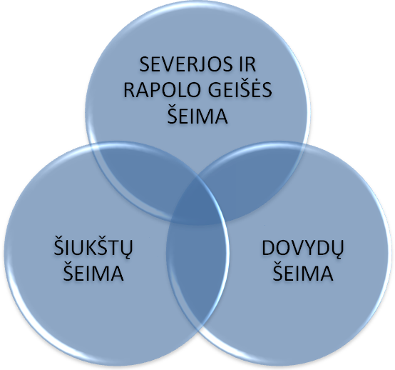
Šiukštų ir Dovydų šeimos panašios – tai tradicinės darbščios lietuvių šeimos, kurios paremtos išskaičiavimu, nauda (vertėtų prisiminti tose šeimose susiformavusį socialinį dėdžių ir dėdienių statusą ar Adomo žmonos šykstumą rakinant maisto atsargas ir pan.). Visa tai ne tik sunkiai dirbančio žemdirbio apdairumas, bet ir pasiaukojimas saugant pačius artimiausius (vertėtų prisiminti Mykoliuko ar Severjos auką).
Severjos ir Rapolo šeimos istorija dinamiška: neįprasta santuoka dėl amžiaus ir padėties skirtumo (Rapolas, kad ir trisdešimčia metų vyresnis, bet juk tijūnas!), tačiau sutuoktiniai iš pradžių vienas kitą mato kaip savotiškus gamtos gaivalus (išties rodoma šeimos idilė – iki baudžiavos panaikinimo, t. y. iki Rapolo bei Severjos socialinių statusų pasikeitimo). Net ir pražuvus jų laimei (prarandami namai, miršta kūdikis), jie gina vienas kitą, gerbia už buvusią pasakišką praeitį: Rapolas pagrasina broliui teismais, kad šis priglaustų jų šeimą gyventi; Severja dirba už du tris, kad tik brolienė nebartų jos vyro karšinčiaus; be to, ji neužmiršusi gražiausių santuokos metų, kuriuos buvo dovanojęs jai vyras.

Plačiau apie tai plačiau skaityti: Martišiūtė-Linartienė A. ir kt. Elektroninė lietuvių kalbos ir literatūros chrestomatija 11 klasei, 992 p., internetinė prieiga: http://www.upc.smm.lt/naujienos/chrestomatija/
Martišiūtė-Linartienė A. ir kt.Lietuvių kalbos ir literatūros chrestomatija 11 klasei. II dalis. Vilnius: LLTI, 2012, p. 336.
Ašvienis – darbinis arklys.
Pravartu atidžiai panagrinėti to meto moterų vestimentarinį kodą, pasvarstyti, kodėl jis toks: slepiama (netgi suveržiama) krūtinė, pabrėžiamas (neretai pasijonių sukuriamas) kūno stambumas, apkūnumas, stiprumas? Galimas atsakymas: lauko darbams dirbti erotiškumas nereikalingas – atvirkščiai, tik trukdytų (su erotiškumo izoliavimu susijusi plaukų puošyba). Tuo tarpu kūno stambumas tolygus stiprumui, kurio taip reikia dirbant sunkius lauko darbus, einant nelengvą baudžiavą.
Čia: gėrimas
Jis taip atrodo žemdirbiams, pripažįstantiems vienintelį užsiėmimą – žemdirbystę (ar kitokį fizinį darbą).
Sud. A. Martišiūtė-Linartienė, Literatūra 11 klasei, chrestomatija II dalis, Vilnius: Lietuvių literatūros ir tautosakos institutas, 2012, p. 343.

